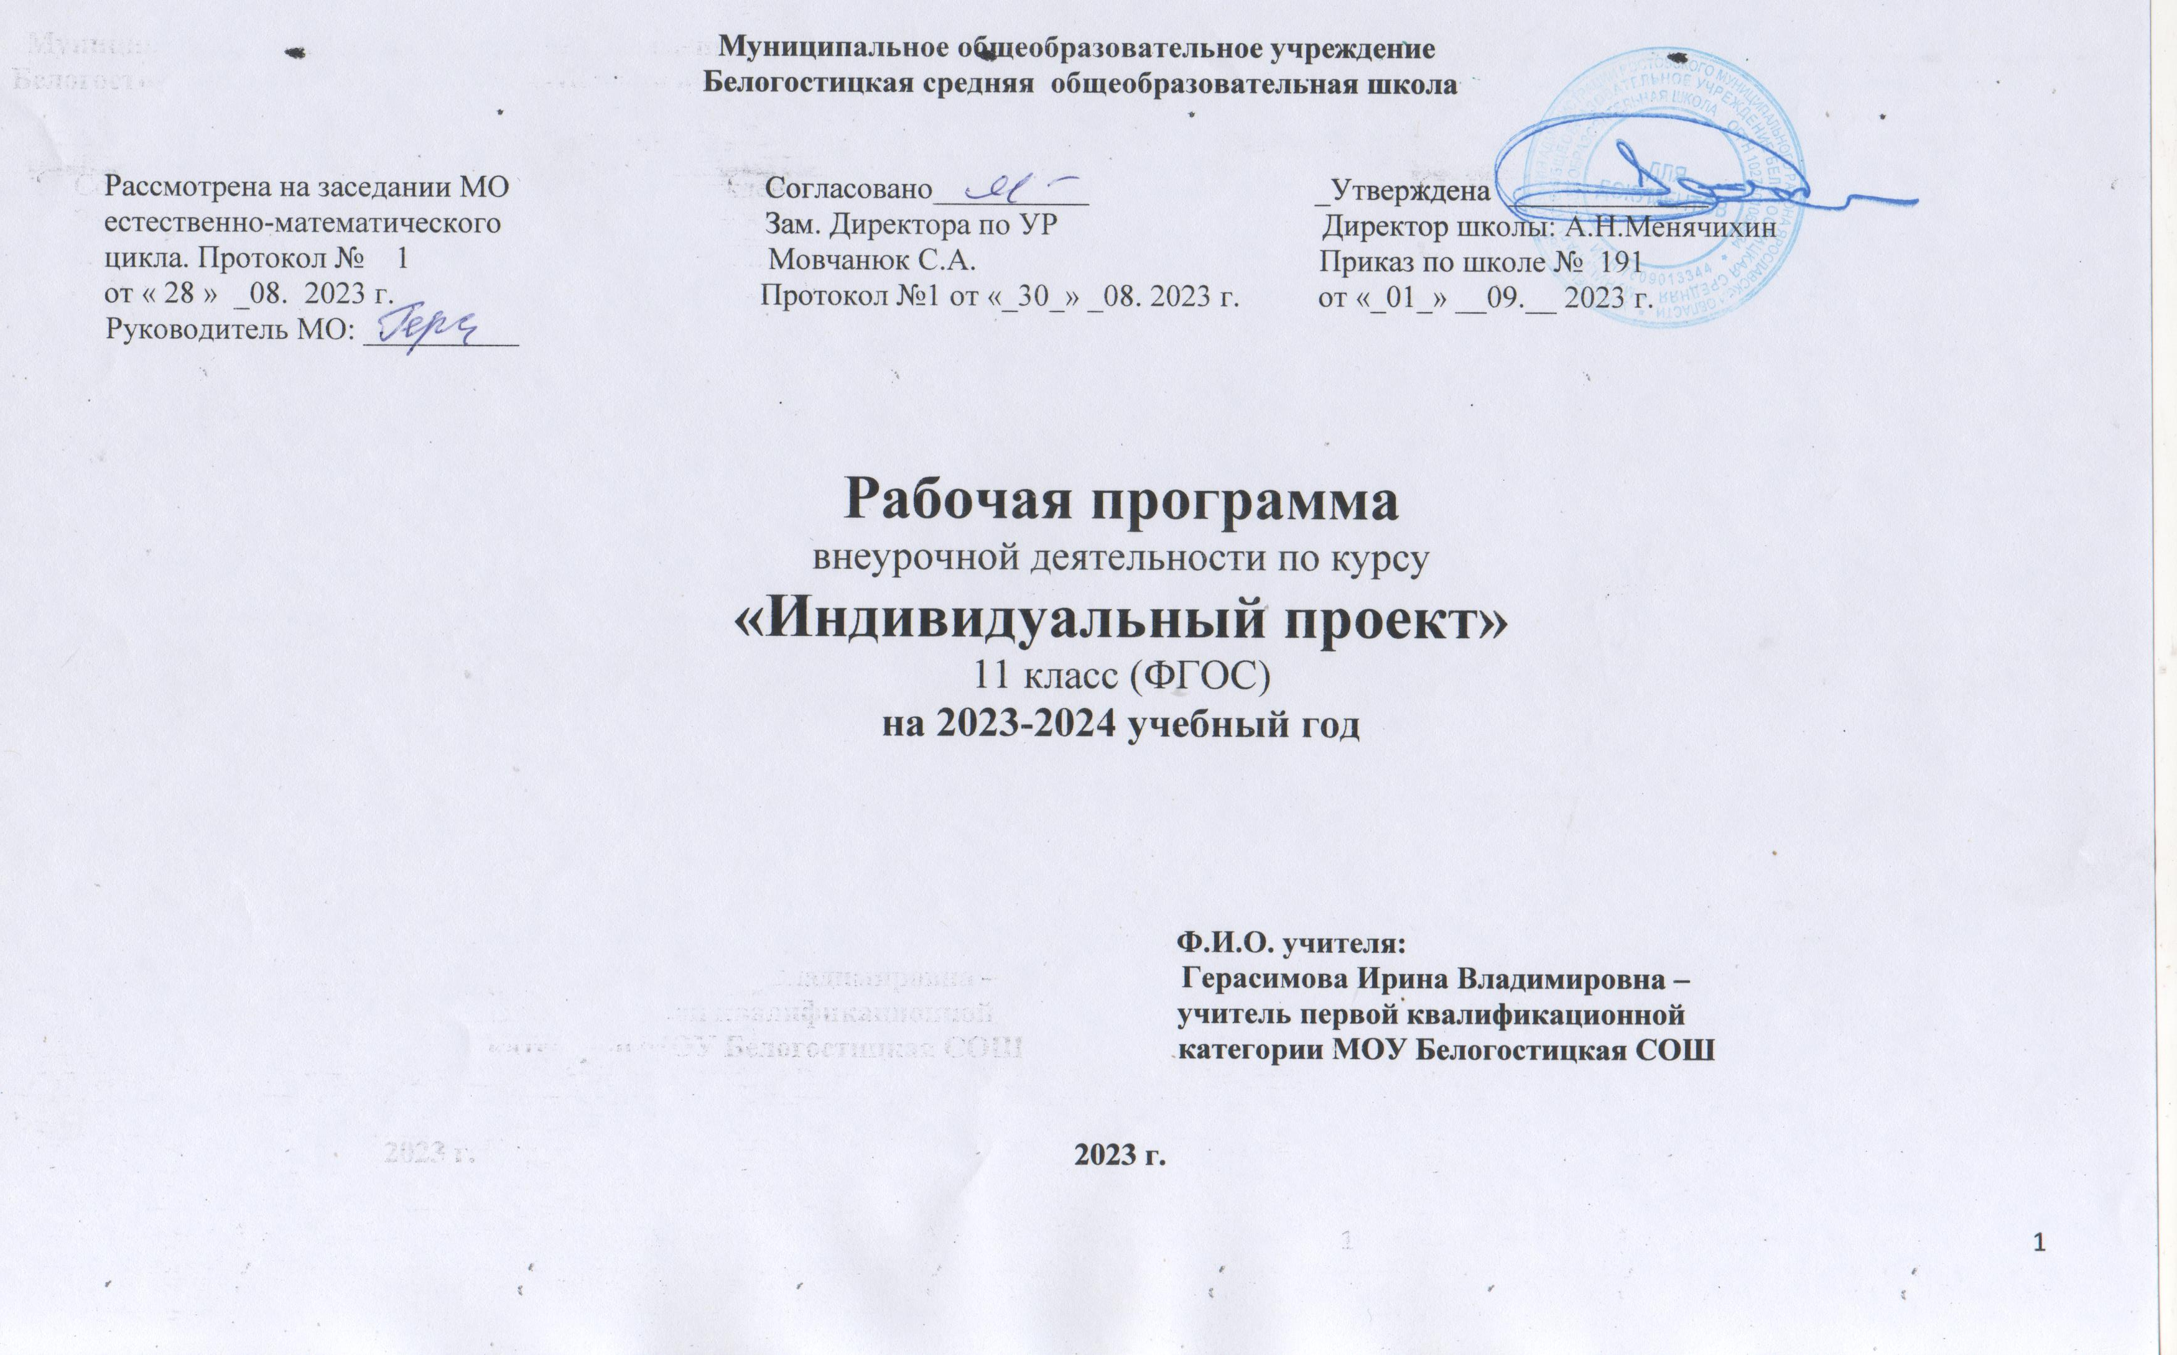

- Пояснительная записка

Количество часов |  | 34 часа
Программа |  | Рабочая программа курса «Индивидуальный проект»
Приказ Минобрнауки России от 17.05.2012 № 413 «Об утверждении федерального государственного образовательного стандарта среднего (полного) общего образования»;
Приказ Минобрнауки России от 29.12.2014 № 1645 «О внесении изменений в приказ Минобрнауки России от 17.05.2012 № 413 «Об утверждении федерального государственного образовательного стандарта среднего (полного) общего образования»
Уровень образования | Среднее общее образование

Рабочая программа создана на основе:
- Федерального государственного образовательного стандарта среднего общего образования (Утвержден приказом Министерства образования и науки Российской Федерации от 17 мая 2012 г. № 413 с изменениями и дополнениями)
- Образовательной программы среднего общего образования
Цели:
- формирование у обучающихся системных представлений и опыта применения методов, технологий и форм организации проектной и учебно-исследовательской деятельности для достижения практико-ориентированных результатов образования;
– формирование навыков разработки, реализации и общественной презентации обучающимися результатов исследования, индивидуального проекта, направленного на решение научной, личностно и (или) социальнозначимой проблемы
Задачи:
- сформировать навыки коммуникативной, учебно-исследовательской деятельности, критического мышления;
- выработать способность к инновационной, аналитической, творческой, интеллектуальной деятельности;
- продолжить формирование навыков проектной и учебно-исследовательской деятельности, а также самостоятельного применения приобретённых знаний и способов действий при решении различных задач, используя знания одного или нескольких учебных предметов или предметных областей;
- развитие навыков постановки цели и формулирования гипотезы исследования, планирования работы, отбора и интерпретации необходимой информации, структурирования аргументации результатов исследования на основе собранных данных, презентации результатов;
- мониторинг личностного роста участников проектно-исследовательской деятельности;

Индивидуальный проект - особая форма организации образовательной деятельности обучающихся (учебное исследование или учебный проект).
Индивидуальный проект выполняется обучающимся самостоятельно под руководством учителя (тьютера) в течение учебного времени, отведенного учебным планом, и должен быть представлен в виде завершенного учебного исследования или разработанного проекта: информационного, творческого, социального, прикладного, инновационного, конструкторского, инженерного.
На уровне среднего общего образования роль учителя (тьютера) сводится к минимуму. Старшеклассники сами определяют личностно-значимую проблему, формулируют тему, ставят цели и задачи своего проектирования, выдвигают гипотезу. Ставя практическую задачу, ученики ищут под эту конкретную задачу свои средства и предлагают варианты практического использования проектного и исследовательского продукта.
Возможными направлениями проектной и учебно-исследовательской деятельности являются:
- исследовательское
- инженерное;
- прикладное;
- бизнес-проектирование;
- информационное;
- социальное;
- игровое;
- творческое.

На уровне среднего общего образования приоритетными направлениями являются:
- социальное;
- бизнес-проектирование;
- исследовательское;
- инженерное;
- информационное.
Результаты проектной и учебно-исследовательской деятельности обучающихся
Среди возможных форм представления результатов проектной деятельности можно выделить следующие:
- макеты, модели, рабочие установки, схемы, план-карты;
- постеры, презентации;
- альбомы, буклеты, брошюры, книги;
- реконструкции событий;
- эссе, рассказы, стихи, рисунки;
- результаты исследовательских экспедиций, обработки архивов и мемуаров;
- документальные фильмы, мультфильмы;
- выставки, игры, тематические вечера, концерты;
- сценарии мероприятий;
- веб-сайты, программное обеспечение, компакт-диски (или другие цифровые носители) и др.
Результатыучебно-исследовательской деятельности могут быть представлены в виде:
- рефератов;
- статей, обзоров;
- отчетов и заключений по итогам исследований, проводимых в рамках исследовательских экспедиций, обработки архивов и мемуаров, исследований по различным предметным областям;
- моделей, образцов;
Защита индивидуального проекта может проходить в форме:
- конференций,
- семинаров
- круглых столов и т.д.
Функциональные обязанности участников образовательных отношений
Роль учителя.
Учитель на всех этапах выступает как помощник, обеспечивая деятельность школьника:
- Консультирует (учитель провоцирует вопросы, размышления, самостоятельную оценку деятельности, моделируя различные ситуации, трансформируя образовательную среду и т. п.)
- Мотивирует (раскрывает перед обучающимися ситуацию проектной деятельности как ситуацию выбора и свободы самоопределения.)
- Провоцирует (предлагает вопросы, требующие размышления, самостоятельной оценки деятельности, моделирует различные ситуации.)
- Наблюдает (получение информации, которая позволит продуктивно работать во время консультации и ляжет в основу его действий по оценке уровня компетентности учащихся). Поэтапно отслеживает результаты проектной деятельности.
- Координирует работу обучающихся.
Роль ученика
- Выступает активным участником, т.е. становится субъектом деятельности.
- Имеет определенную свободу в выборе способов и видов деятельности для достижения поставленной цели.
- Имеет возможность самостоятельно приращивать знания и навыки по выбранной проблеме (теме).
- Повышается ответственность за выполнение работы и ее результаты.
- Самостоятельное планирование деятельности и презентация её результатов.
- Возможность совместной интеллектуальной деятельностималых групп, консультации учителя.
Формы организации занятий:
- Индивидуальная;
- Парная;
- Групповая;
- Коллективная;
- Самостоятельная работа
Формы контроля освоения программы.
Оценка проектной/ исследовательской деятельности обучающихся проводится по результатам представления продукта/учебного исследования. Публично должны быть представлены два элемента проектной-исследовательской работы:
- защита темы проекта/исследования (идеи);
- защита реализованного проекта/исследования.
Оценивание производится на основе критериальной модели:
- Оценка за выполнение и содержание проекта/исследования (Приложение 1);
- Оценка за защиту проекта/исследования (Приложение 2);
- Итоговая оценка выставляется по пятибалльной системе, как среднее арифметическое двух вышеуказанных оценок (Приложение 3).
Место индивидуального проекта в учебном плане
Индивидуальный проект обязателен для выполнения обучающимися по выбранному предмету/ направлению. В соответствии с учебным планом МОУ «Школа имени Евгения Родионова» на выполнение индивидуального проекта обучающимися 10 -11 классов отводится по 1 часу.

- Планируемые результаты
Личностные результаты:
  - уважение к личности и её достоинству, доброжелательное отношение к окружающим;
  - потребность в самовыражении и самореализации, социальном признании;
  - готовность и способность к самоорганизации и самореализации;
  - готовность и способность к выполнению норм и требований школьной жизни, прав и обязанностей ученика;
- умение вести диалог на основе равноправных отношений и взаимного уважения и приятия;
- умение конструктивно разрешать конфликты;
- готовность и способность к выполнению моральных норм в отношении взрослых и сверстников в школе, дома, во внеучебных видах деятельности;
- потребность в участии в общественной жизни ближайшего социального окружения, общественно полезной деятельности;
- умение строить жизненные планы с учётом конкретных социально-исторических, политических и экономических условий;
- устойчивый познавательный интерес и становление смыслообразующей функции познавательного мотива;
- готовность к выбору профильного образования.
Ученик получит возможность для формирования:
  - выраженной устойчивой учебно-познавательной мотивации и интереса к учению;
  - готовности к самообразованию и самовоспитанию;
  - адекватной позитивной самооценки и Я-концепции;
  - компетентности в реализации основ гражданской идентичности в поступках и деятельности;
  - способности к решению моральных дилемм на основе учёта позиций участников дилеммы, ориентации на их мотивы и чувства; устойчивое следование в поведении моральным нормам и этическим требованиям;
  - эмпатии как осознанного понимания и сопереживания чувствам других, выражающейся в поступках, направленных на помощь и обеспечение благополучия.
Метапредметные результаты:
ученик научится:
- определять область своих познавательных интересов;
- искать необходимую информацию в открытом информационном пространстве с использованием Интернета, цифровых образовательных ресурсов, работать с каталогами библиотек;
- находить практическое применение имеющимся предметным знаниям в ходе выполнения учебного исследования или проекта;
- планировать и выполнять учебный проект, учебное исследование, используя методы, оборудование и технологии адекватные проблеме:
- распознавать и ставить вопросы, ответы на которые могут быть получены путем научного исследования, формулировать выводы на основании полученных результатов;
- использовать научные методы: постановка проблемы, выдвижение гипотезы, доказательство, анализ, обобщение, статистика, эксперимент, наблюдение, рассуждение, опровержение, установление причинно-следственных связей, построение и выполнение алгоритма и т.д.;
- ясно и логично излагать свою точку зрения, участвовать в дискуссиях, обсуждать проблему, находить компромиссные решения и т.д.;
- видеть и комментировать разные точки зрения, морально-этические аспекты проблемы;
- предполагать возможное практическое применение результатов учебного исследования и продукта учебного проекта
Ученик получит возможность научиться:
- самостоятельно задумывать, планировать и выполнять учебный проект, учебное исследование;
- целенаправленно и осознанно развивать свои познавательные, регулятивные, коммуникативные способности;
- осознавать свою ответственность за достоверность полученной информации, полученных знаний, качество выполнения проекта, исследования.
В результате учебно-исследовательской и проектной деятельности обучающиеся получат представление:
- о философских и методологических основаниях научной деятельности и научных методах, применяемых в исследовательской и проектной деятельности;
- о понятиях: концепция, научная гипотеза, метод, эксперимент, надежность гипотезы, модель, метод сбора и метод анализа данных;
- об отличительных особенностях исследования в гуманитарных областях и исследования в естественных науках;
- об истории науки;
- о новейших разработках в области науки и технологий;
- о правилах и законах, регулирующих отношения в научной, изобретательской и исследовательских областях деятельности (патентное право, защита авторского права и др.);
Обучающиеся смогут:
- решать задачи, находящиеся на стыке нескольких учебных дисциплин;
- использовать основной алгоритм исследования при решении своих учебно-познавательных задач;
- использовать основные принципы проектной деятельности при решении своих учебно-познавательных задач и задач, возникающих в культурной и социальной жизни;
- использовать элементы математического моделирования при решении исследовательских задач;
- использовать элементы математического анализа для интерпретации результатов, полученных в ходе учебно-исследовательской работы.
Обучающиеся научатся:
- формулировать научную гипотезу, ставить цель в рамках исследования и проектирования, исходя из культурной нормы и сообразуясь с представлениями об общем благе;
- восстанавливать контексты и пути развития того или иного вида научной деятельности, определяя место своего исследования или проекта в общем культурном пространстве;
- оценивать ресурсы, в том числе и нематериальные (такие, как время), необходимые для достижения поставленной цели;
- находить различные источники материальных и нематериальных ресурсов, предоставляющих средства для проведения исследований и реализации проектов в различных областях деятельности человека;
- адекватно оценивать последствия реализации своего проекта (изменения, которые он повлечет в жизни других людей, сообществ);
- адекватно оценивать дальнейшее развитие своего проекта или исследования, видеть возможные варианты применения результатов.
Обучающиеся получат возможность научиться:
- отслеживать и принимать во внимание тренды и тенденции развития различных видов деятельности, в том числе научных, учитывать их при постановке собственных целей;
- вступать в коммуникацию с держателями различных типов ресурсов, точно и объективно презентуя свой проект или возможные результаты исследования, с целью обеспечения продуктивного взаимовыгодного сотрудничества;
- самостоятельно и совместно с другими авторами разрабатывать систему параметров и критериев оценки эффективности и продуктивности реализации проекта или исследования на каждом этапе реализации и по завершении работы;
- адекватно оценивать риски реализации проекта и проведения исследования и предусматривать пути минимизации этих рисков.

Учебно-тематическое планирование

Раздел | Объем часов
 | Всего часов | Аудиторные часы | Самостоятельная работа
6. Обработка полученного материала | 11 | 2 | 9
7. Оформление проектной/исследовательской работы | 12 | 3 | 9
8. Защита проекта /исследовательской работы | 10 | 4 | 6
9. Подведение итогов | 1 | 1 | -
ИТОГО | 34 | 10 | 24

Тематическое планирование 11 класс

Дата |  | Перечень разделов | Тема уроков | Элемент содержания | Форма организации занятий |  | Умения и виды деятельности
План | Факт |  |  |  |  |  | специальные | общеучебные
08.09.  2023  15.09.  22.09.  29.09.  06.10.  13.10.  20.10.  27.10.  10.11.  17.11.  24.11. |  | Раздел 6.  Обработка полученного материала  (11ч.) | 1-3. Оказание помощи в обработке полученного материала  4-7. Практическая работа № 11 Обработка полученного материала в соответствии с целями и задачами.Статистическая обработка материала и представление результатов в виде таблиц, диаграмм, схем и т.п.  8-11. Практическая работа № 12 Систематизация и обобщение результатов работы Формулирование выводов (цель-результат) | Картирование личностно - ресурсной карты. Базовые процессы разработки проекта и работы, выполняемые в рамках этих  процессов. |  | Индивидуальная работа. 3 часа  Самостоятельная работа8 часов
01.12..  08.1.2.  15.12.  22.12.  29.12  22.12.  12.01.24  19.01.  26.01.  02.02.  09.02.  16.02. |  | Раздел 7.  Оформление проектной/исследовательской работы  (12 ч.) | 1.Редактирование текста и оформления работы, проектного продукта.  2. Обсуждение способов оформления конечных результатов индивидуального проекта / исследования.  3. Технология презентации  4-5. Практическое овладение научным стилем.  6-12. Написание текста исследовательской/проектной работы в соответствии с целями и задачами исследования, планом работы. |  |  | Индивидуальная работа. 3часа  Самостоятельная работа 9 часов |  | Уметь выявлять главную мысль, ставить обще учебные задачи проектов, формулировать актуальность темы и проблемы
01.03.08.03.  15.03.  29.03.. |  | Раздел 8.  Защита проекта  /исследовательской работы  (10ч.) | 1-4.Помощь в подготовке к защите и презентации проекта/исследования. | Логика действий и  последовательность шагов при планировании индивидуальных проектов. |  | Индивидуальная работа | Умение донести до  аудитории свой замысел проекта или исследования и уметь презентовать в электронном виде. Уметь  пользоваться ИКТ | Поиск и переработка  информации; организация своей работы по подготовке устного представления найденной информации
05.04.  12.04.  19.04.  26.04. |  |  | 5-8. Подготовка к защите. Навыки монологической речи. Аргументированная речь. |  |  | Самостоятельная работа. | Умение донести до  аудитории свой замысел проекта или исследования и уметь презентовать в электронном виде. Уметь  пользоваться ИКТ | Поиск и переработка  информации; организация своей работы по подготовке устного представления найденной информации
03.05.  10.05. |  |  | 9-10. Защита реализации проекта/исследования по примерному плану. | Публичная защита результатов проектной деятельности |  | Защита проектов | Выделять главное. Умение делать вывод. Выдвигать  версии, планировать деятельность. Оценивать степень и способ достижения цели | Умение аргументированно излагать свои действия., четко и ясно формулировать ответы на вопросы, умение использовать таблицы, графики и диаграммы, умение их составлять
17.05. |  | Раздел 9.  Подведение итогов (1ч.) | 1.Организация рефлексии. Подведение итогов, анализ результатов, удовлетворенности работой, возможных перспектив. | Рефлексия проектной деятельности. Защита интересов проектантов. |  | Рефлексия проектной деятельности. Индивидуальный прогресс в компетенциях. Экспертиза действий и движения в проекте. Индивидуальный прогресс. Стандартизация и сертификация. Защита интересов проектантов.

